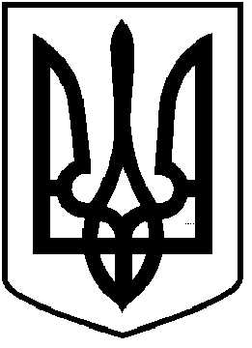
ЧОРТКІВСЬКА МІСЬКА РАДА
СТО ДВАДЦЯТЬ ЧЕТВЕРТА СЕСІЯ ВОСЬМОГО СКЛИКАННЯ

РІШЕННЯ

24 листопада 2025 року № 2806
м. Чортків

Про роботу управління культури та мистецтв
міської ради за поточний період 2025 року

Заслухавши та обговоривши інформацію начальника управління культури та мистецтв Чортківської міської ради Олесі Нісевич про роботу Управління культури та мистецтв за поточний період 2025 року, керуючись статтями 25,26 Закону України «Про місцеве самоврядування в Україні», міська рада

ВИРІШИЛА:

- Інформацію начальника управління культури та мистецтв Нісевич Олесі Стефанівни про роботу управління культури та мистецтв Чортківської міської ради за поточний період 2025 року взяти до уваги. Інформація додається.
- Контроль за виконанням даного рішення покласти на постійну комісію міської ради з питань розвитку освіти, культури, охорони здоров’я та соціальних питань.

Міський голова Володимир ШМАТЬКО

